 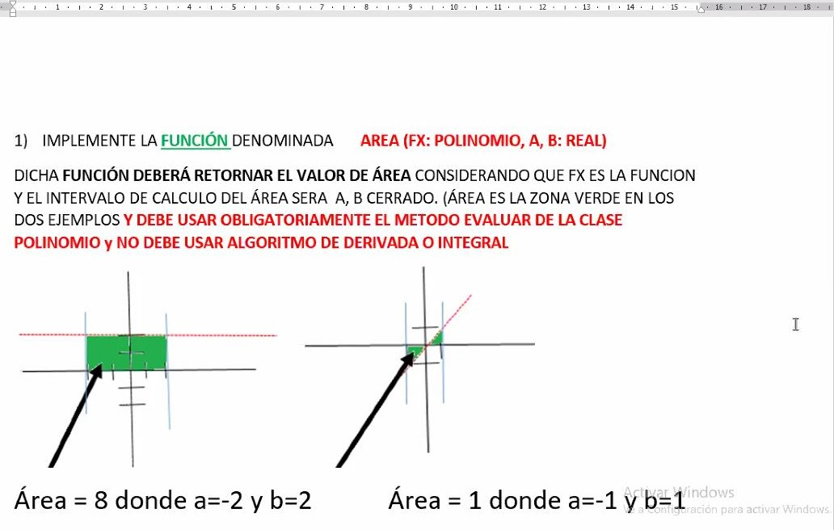

 Zoom Controlesde reunión Examen Fina' SA-sd - Curso: [1-20211 ESTR.. 7.03

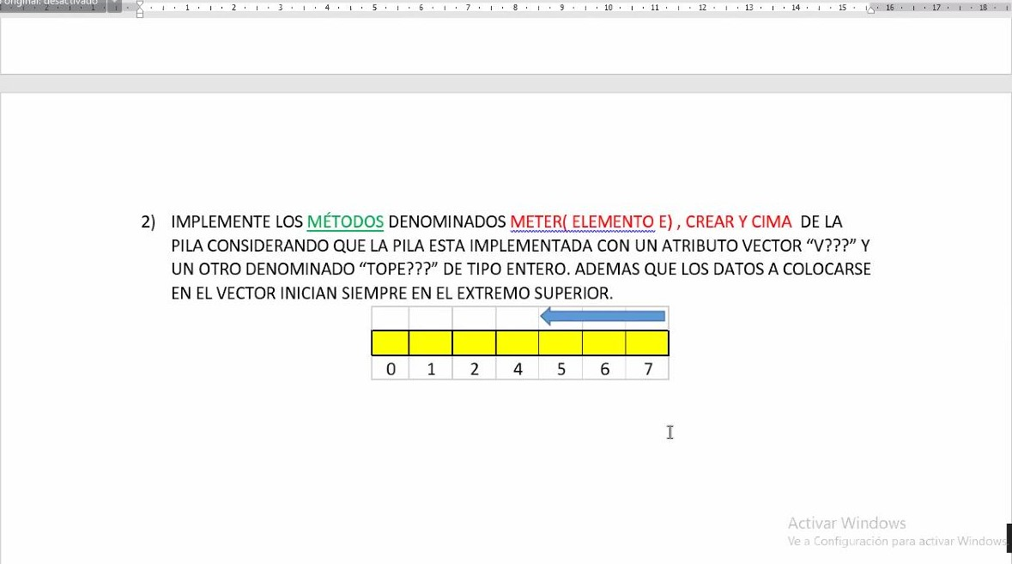

Sanida

original:

desactivada

: • 7:24



3) IMPLEMENTE EL PROCEDIMIENTO INVERTIR QUE TIENE COMO PARAMETRO POR REFERENCIA DE TIPO PILA, EL ALGORITMO DEBE INTERCAMBIAR EL ULTIMO CON EL PRI MER

ELEMENTO QUE TIENE

Eh SI LA P LA TIENE ENTOCES EL ALGORITMO MODIFICAR EL VALOR

DE PARA QUE QUEDE EN

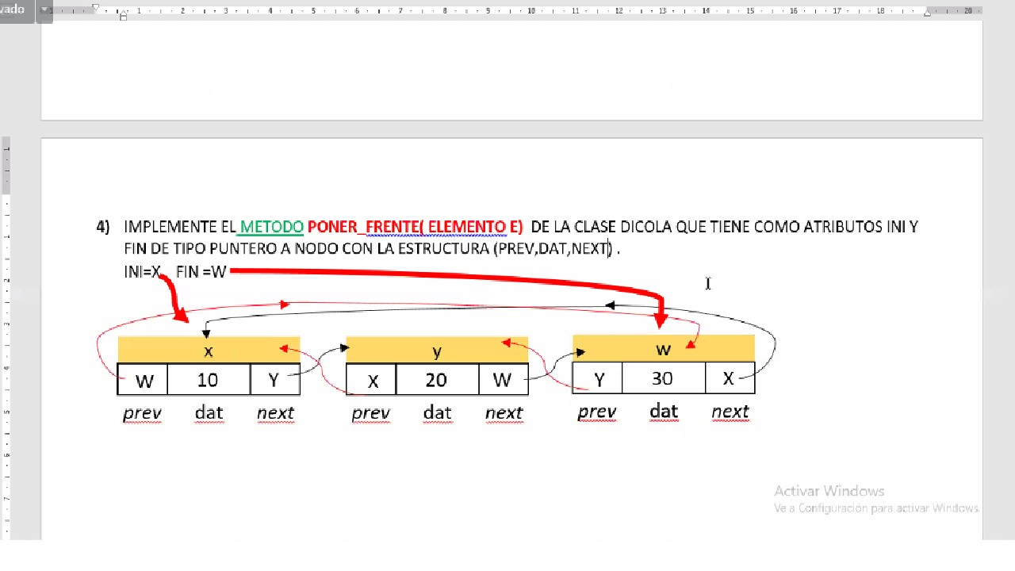

Pregunta 4

void dicola. poner_frente(int e) {

Nodo aux = new Nodo;

if(aux!=Nulo) {

aux->dat= e;

if(!vacia()) {

                aux->prev = fin;

               aux->next = ini;

               fin->next = aux;

               ini->prev = aux;

               ini = aux;

}else {

                      aux->next = aux;

                      aux->prev = aux;

                      ini = fin = aux;

}

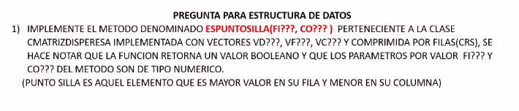

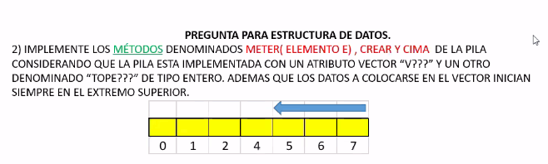

**PREGUNTA 3:**

void invertir(pila* KRDMO)

{

pila *aux= KRDMO;

pila *final=new pila();

pila *primera= new pila();

pila *aux2=KRDMO;

int num1;

int num2;

num1=aux->cima();

while(!aux2->vacia())

{

int num;

aux2->sacar(num);

primera->meter(num);

if(aux2->vacia())

{

num2=num;

}

}

while(!primera->vacia())

{

   if(final->vacia())

   {

   final->meter(num1);

   int numero;

   primera->sacar(numero);

   }

   else

   {

   int numeroAux;

   primera->sacar(numeroAux);

   if(primera->vacia())

   {

   final->meter(num2);

   }

   else

   {

   final->meter(numeroAux);

   }

   }

}

KRDMO=final;

}

void invertir(Pila* KEOS){

  Pila* aux = new Pila();

  int a,b,E ;

  KEOS->Sacar(a);

while (!KEOS->Vacia()){

KEOS->Sacar(E);

aux->Meter(E);

}

   aux->Sacar(b);

   KEOS->Meter(a);

while (!aux->Vacia()){

aux->Sacar(E);

KEOS->Meter(E);

}

KEOS->Meter(b);

}

void Dicola::poner_frente(int e) {

NodoC* aux = new NodoC();

aux->dat = e;

if (vacia()) {

aux->prev =aux;

aux->next =aux;

ini = aux;

fin = aux;

}

else {

aux->next =ini;

ini->prev =aux;

aux->prev =fin;

fin->next =aux;

ini = aux;

}

}